Εκδήλωση ευαισθητοποίησης κατά της σχολικής βίας και εκφοβισμού. ΜΙΛΑ ΤΩΡΑ
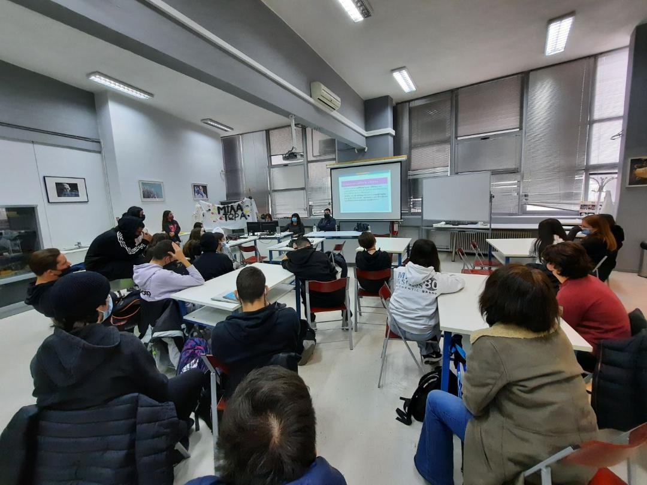
Την Τετάρτη 9 Μαρτίου 2022 την 5^{η} και 6^{η} διδακτική ώρα πραγματοποιήθηκε με μεγάλη επιτυχία η εκδήλωση ευαισθητοποίησης των μαθητών/τριών κατά της σχολικής βίας και εκφοβισμού. Η μετάδοση της εκδήλωσης πραγματοποιήθηκε διαδικτυακά (λόγω των περιοριστικών υγειονομικών μέτρων κατά της μετάδοσης covid) από το σύγχρονο Εργαστήριο Φυσικών Επιστημών που διαθέτει το σχολείο μας με τη παρουσία ενός τμήματος.
Συγκεκριμένα, οι κυρίες Μάμαλη Ελένη (φιλόλογος) και η κυρία Αναστασοπούλου Βασιλική (καθηγήτρια Φυσικής Αγωγής) υπεύθυνες της εκδήλωσης μαζί με μαθητές/τριες σε ρόλο παρουσιαστών/τριών συνδέθηκαν μέσω της πλατφόρμας webex με τα υπόλοιπα 14 τμήματα του σχολείου μας που διαθέτουν ηλεκτρονικό εξοπλισμό και βιντεοπροβολέα και τους παρουσίασαν μια διαδραστική εισήγηση στο πλαίσιο της οποίας προβλήθηκαν και το σύνολο των βιωματικών, καλλιτεχνικών και ψηφιακών δράσεων που υλοποιήθηκαν από μαθητές/τριες του σχολείου μας που συμμετείχαν στην Πανελλήνια Εκστρατεία ΜΙΛΑ ΤΩΡΑ του Οργανισμού «Το χαμόγελο του Παιδιού». Το κύριο χαρακτηριστικό της παρουσίασης ήταν η διάδραση, αφού όλα τα τμήματα συμμετείχαν μέσω chat απαντώντας σε ερωτήσεις και σε κουίζ καθ ΄όλη τη διάρκεια της παρουσίασης-εισήγησης. Σε κάθε τμήμα είχαν οριστεί 2 μαθητές/τριες ως αντιπρόσωποι για την επικοινωνία μέσω chat με την αίθουσα της παρουσίασης.
Το διαδικτυακό ψηφιακό εγχείρημα της εκδήλωσης ήταν ένα μεγάλο στοίχημα που τελικά στέφθηκε με επιτυχία και γι’ αυτό ευχαριστούμε θερμά τον διευθυντή του σχολείου μας κύριο Καρακώστα Χαράλαμπο, την υποδιευθύντρια Α΄κυρία Γεωργιάδου Γεωργία, τον Σύλλογο Διδασκόντων/ουσών για την έγκριση και την υποστήριξη της εκδήλωσης, καθώς και τον κύριο Κοϊμά Αναστάσιο (φυσικός) για την τεχνική υποστήριξη της αίθουσας του Εργαστηρίου Φυσικών Επιστημών, τον κύριο Λαμπρόπουλο Θεόδωρο και την κυρία Λέντα Μαρία (καθηγητές Πληροφορικής) για την τεχνική υποστήριξη των τμημάτων, καθώς και τον κύριο Καληνυκτάκη Εμμανουήλ για την άρτια συντήρηση του τεχνολογικού εξοπλισμού του σχολείου μας.
Το αρχείο της παρουσίασης μπορείτε να το δείτε ΕΔΩ. Μπορείτε να δείτε παρακάτω φωτογραφίες από την εκδήλωση
Εικόνα 1 – Παρουσίαση της εκδήλωσης από το Εργαστήριο Φυσικών Επιστημών
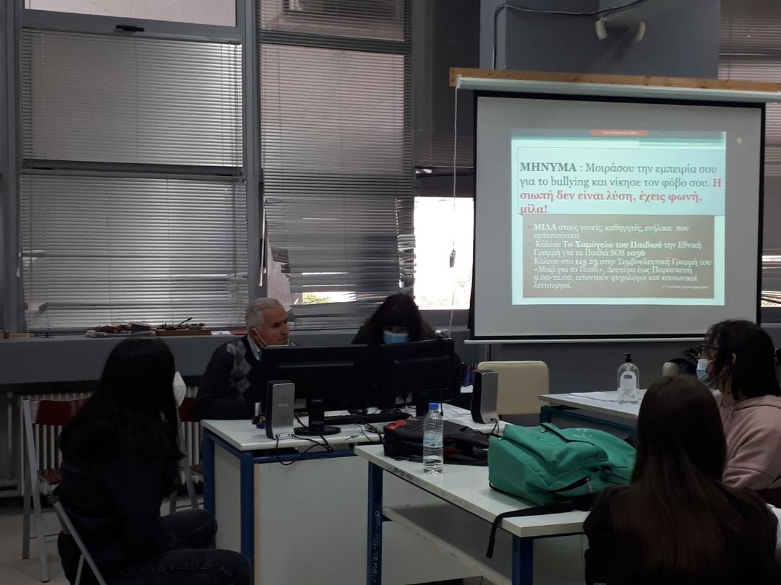
Εικόνα 2- Εργαστήριο Φυσικών Επιστημών
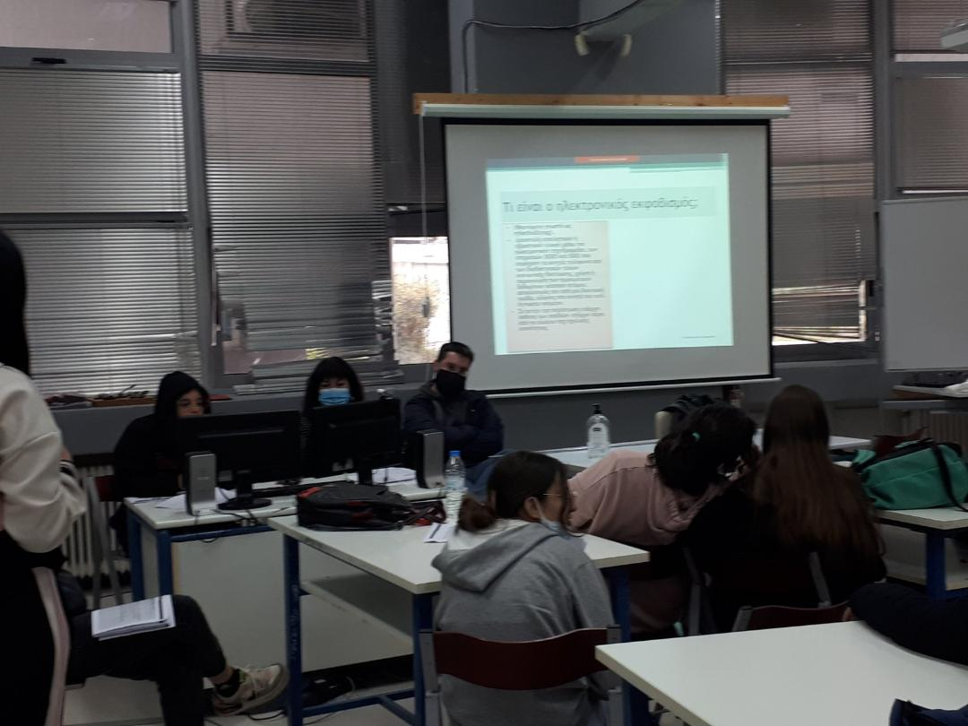
Εικόνες 3 Παρουσίαση της Εκδήλωσης από το Εργαστήριο Φυσικών Επιστημών
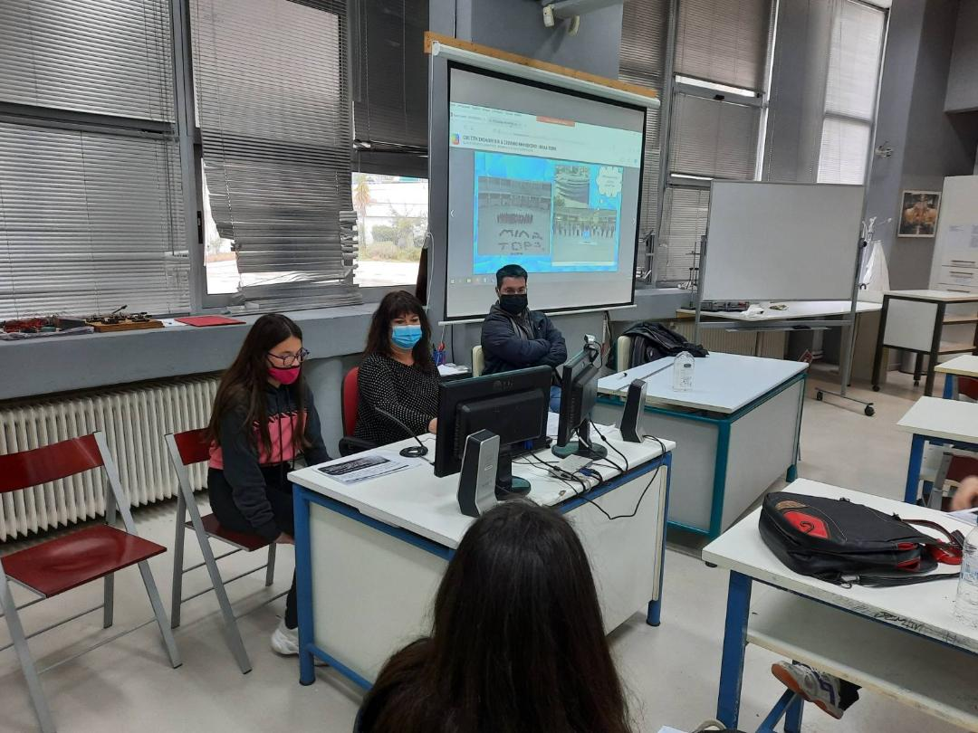
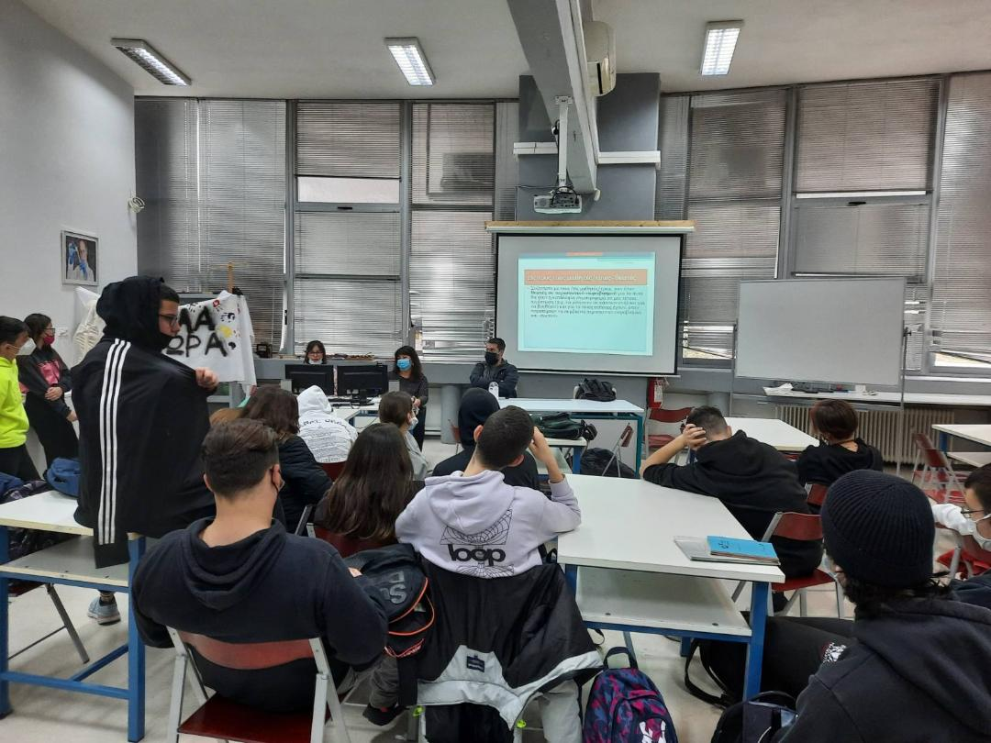
Εικόνα 4 - Προβολή της εκδήλωσης σε τμήμα με τη διάδραση των μαθητών/τριών
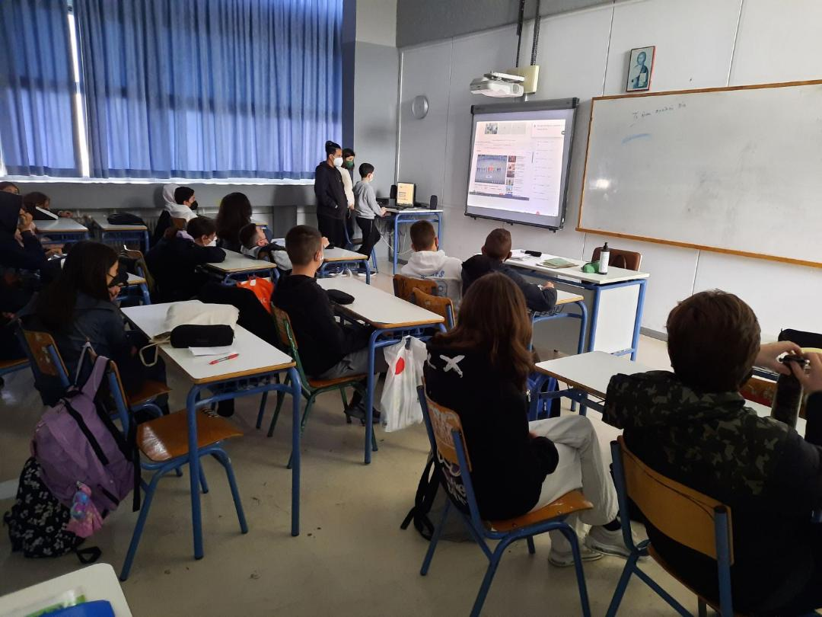
Εικόνα 5 Προβολή της εκδήλωσης σε τμήμα
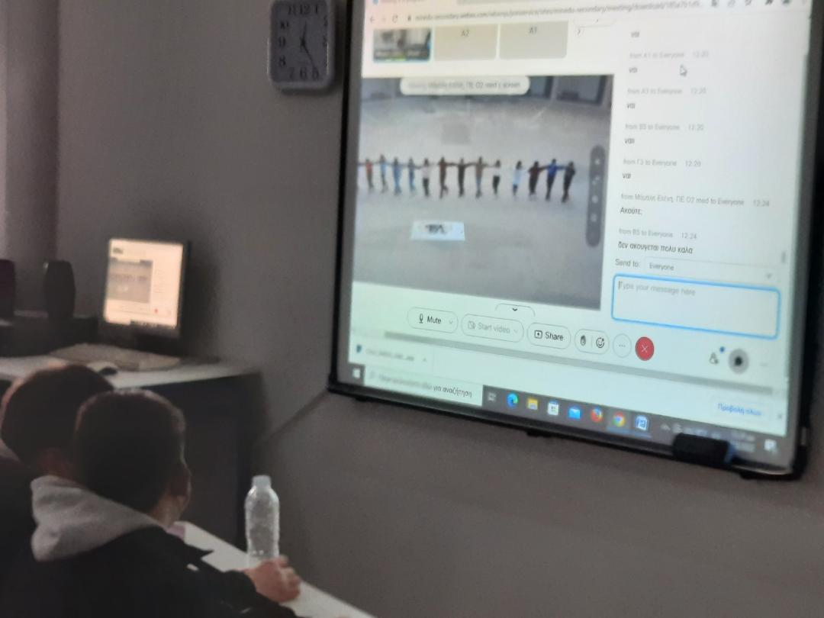

Εικόνα 6 – Προβολή της εκδήλωσης σε τμήμα
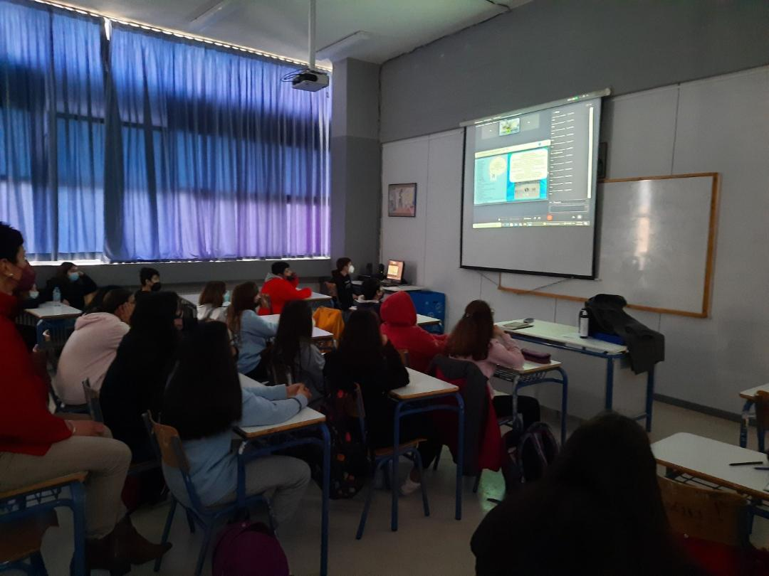

Εικόνα 7- Προβολή της εκδήλωσης σε τμήμα
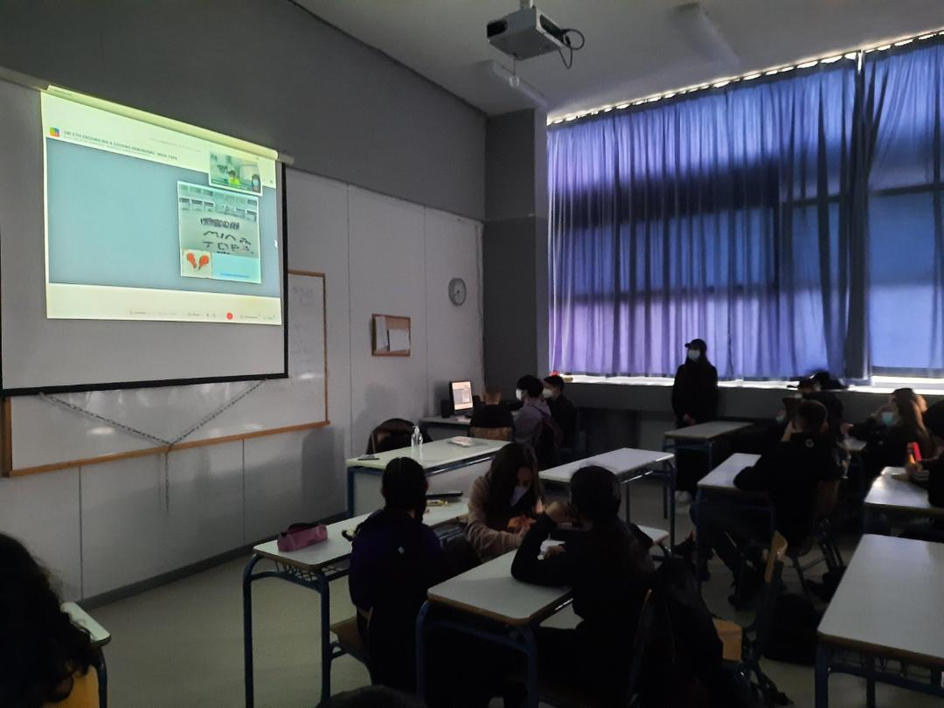
Εικόνα 8- Προβολή της εκδήλωσης σε τμήμα
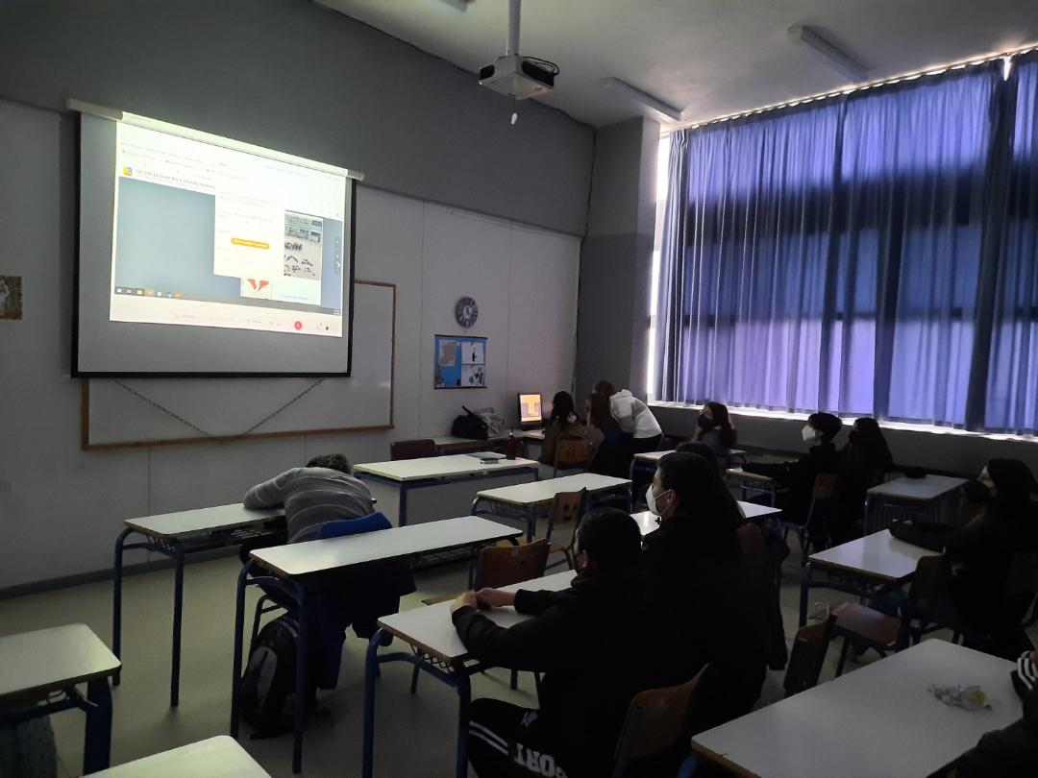
Εικόνα 9- Προβολή της εκδήλωσης σε τμήμα
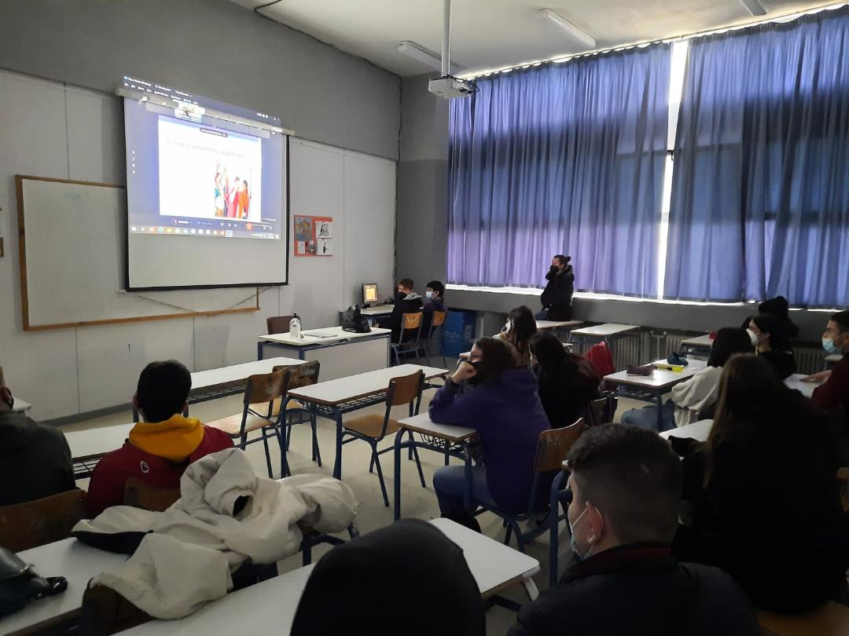

Εικόνα 10- Προβολή της εκδήλωσης σε τμήμα
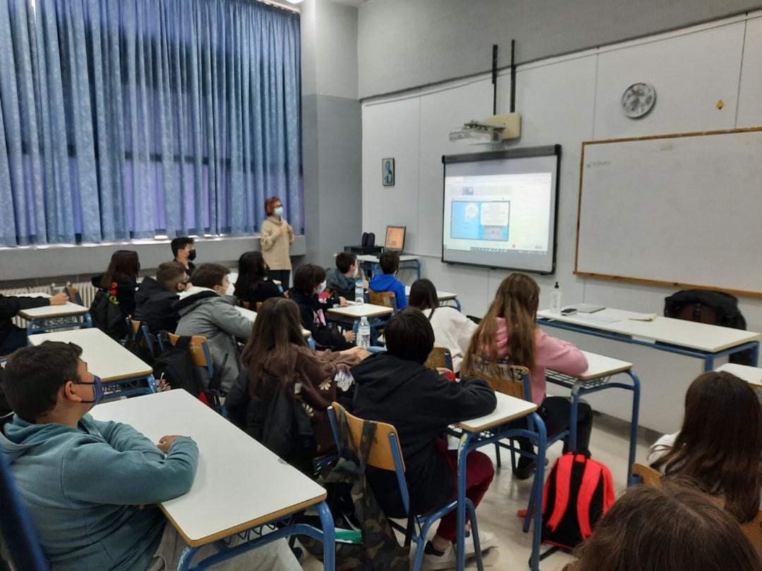
Εικόνα 11- Προβολή της εκδήλωσης σε τμήμα
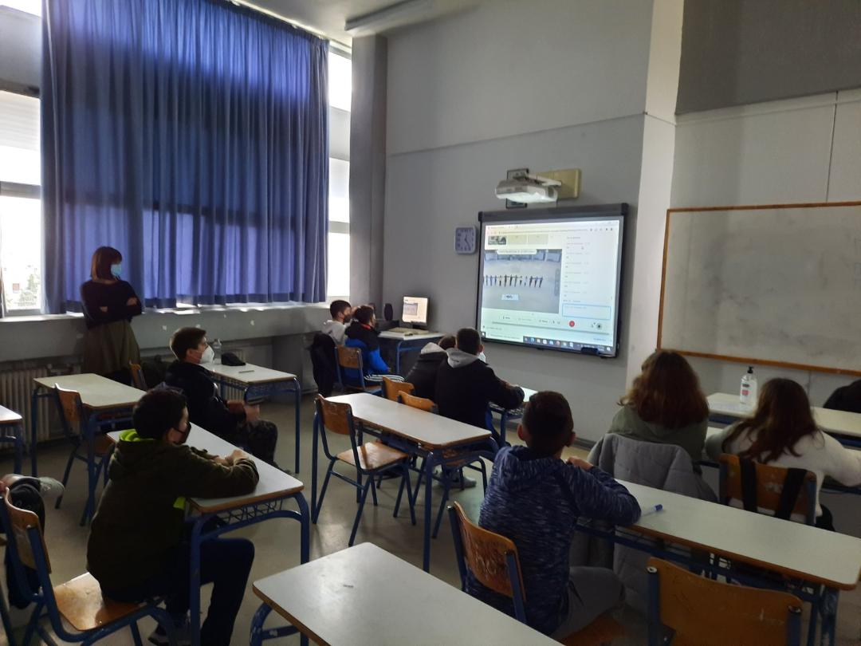

Εικόνα 12- Προβολή της εκδήλωσης σε τμήμα – διάδραση μέσω chat
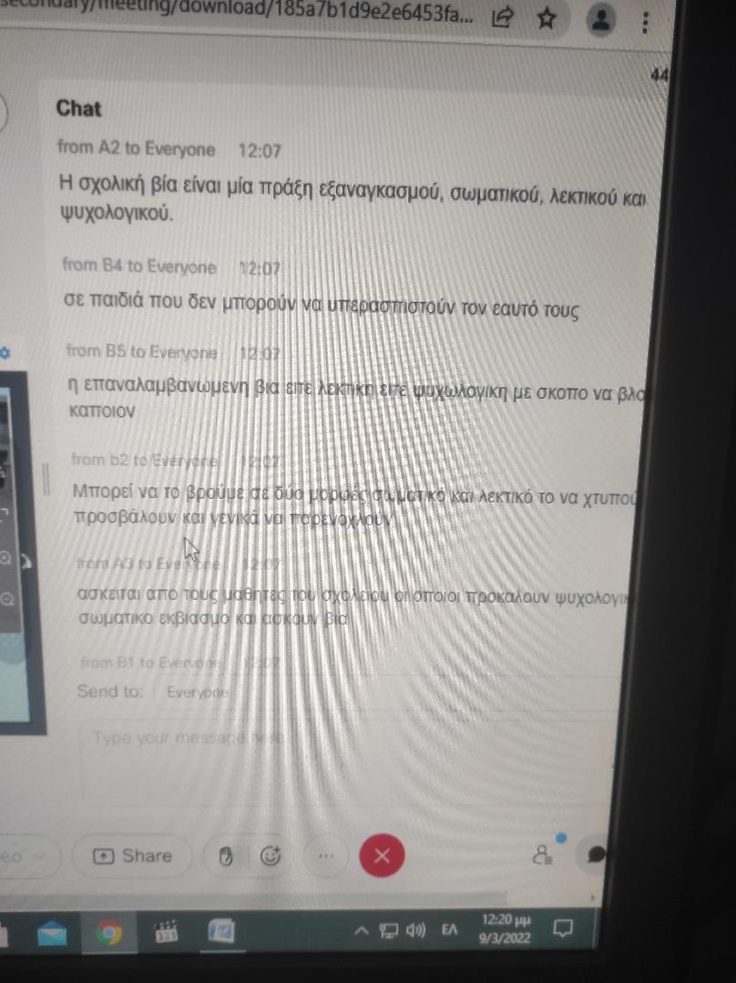

Εικόνα 13- Προβολή της εκδήλωσης σε τμήμα- διάδραση μέσω chat
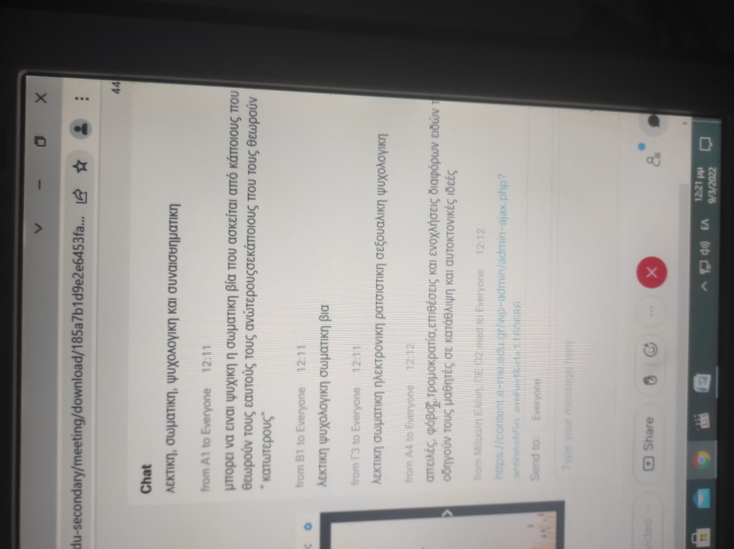

Εικόνα 14- Προβολή της εκδήλωσης σε τμήμα
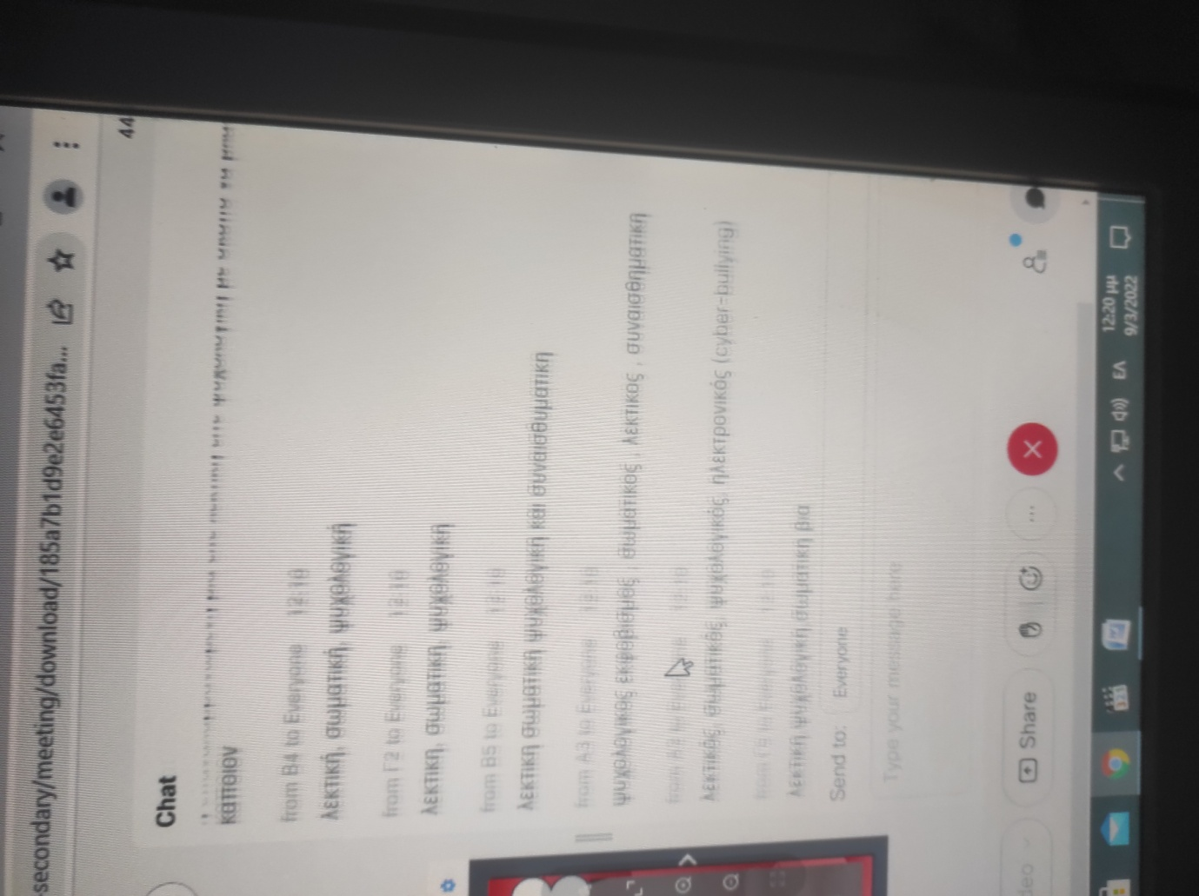

Εικόνα 15- Προβολή της εκδήλωσης σε τμήμα- σχόλια στο chat
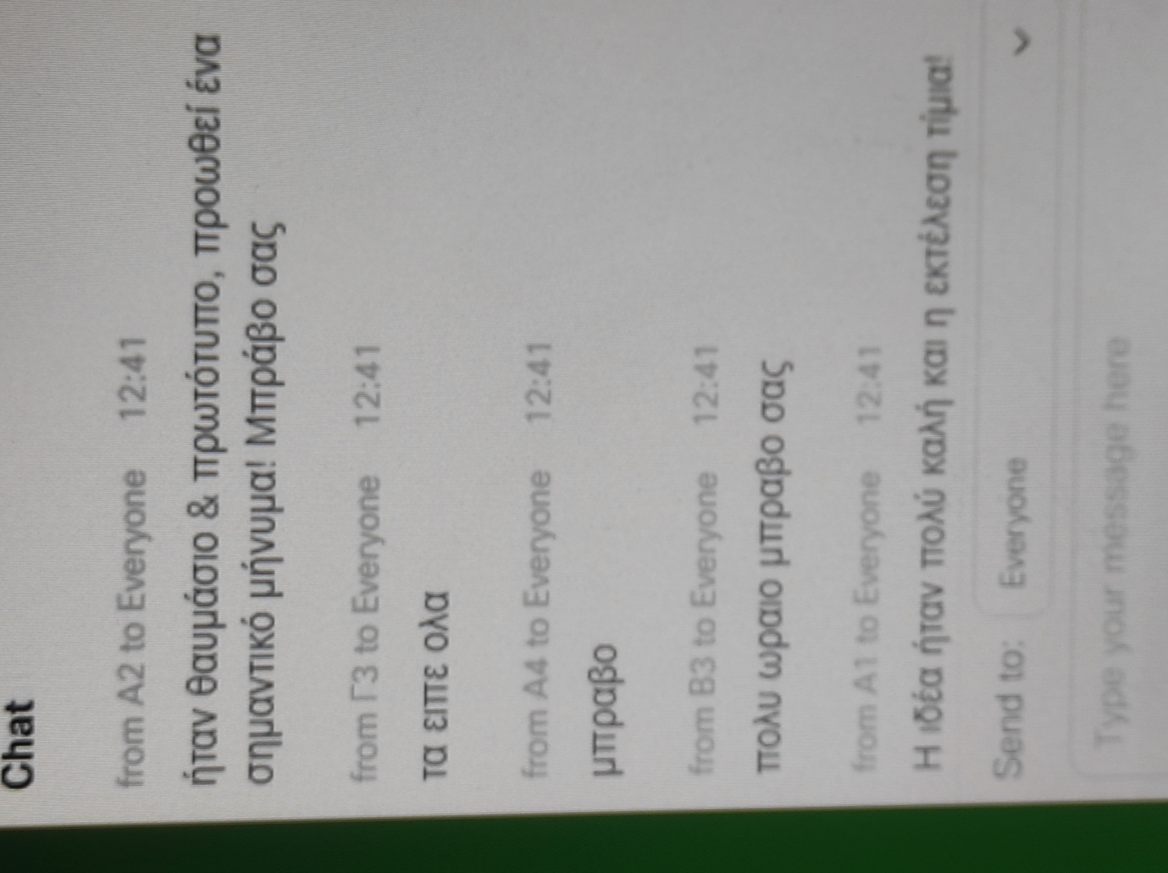

Εικόνα 16- Προβολή της εκδήλωσης σε τμήμα- εγκωμιαστικά σχόλια στο chat

